Pirkimo sąlygų 5 priedas

TIEKĖJŲ PASIŪLYMŲ VERTINIMO KRITERIJAI IR TVARKA

- Ekonomiškai naudingiausias pasiūlymas išrenkamas pagal kainos ir kokybės (pasirinktas kokybės vertinimo charakteristikas įvertinamos kiekybiškai) santykį. Pasiūlymų vertinimo kriterijai:
Eil. Nr. | Vertinimo kriterijai | Lyginamasis svoris ekonominio naudingumo įvertinime
1. | Pasiūlymo palyginamoji kaina (C) | X=40
2. | Kokybės kriterijus (T): Siūlomų specialistų profesinė (darbinė) patirtis, kuri viršija kvalifikaciniuose reikalavimuose specialistams nustatytą patirtį | Y=60
SVARBU 1: jeigu tiekėjas siūlo daugiau nei vieną atitinkamos pozicijos specialistą, tiekėjas turi nurodyti, kuris konkretus specialistas iš siūlytinų turi būti vertinamas pagal kokybinius reikalavimus.
SVARBU 2: tiekėjas teikdamas specialisto dalyvavimo sutarčių vykdyme aprašymus gali pateikti iki 10 atskirų (sutarčių / projektų) aprašymų imtinai. Jeigu bus pateikta daugiau nei 10 atskirų (sutarčių / projektų) aprašymų darbinės veiklos aprašymo formoje, Perkančioji organizacija vertina tik nurodytus pirmus 10 aprašymų (kiti pateikti vykdytų veiklų aprašymai nevertinami). Jei pasiūlymo formoje, darbinės veiklos aprašymo formoje ar specialisto CV pateikta nurodyta informacija / sutartys nesutaps – Perkančioji organizacija pasilieka teisę atskirai pasikreipti į tiekėją, kad jis nurodytų, kurie 10 vykdytų sutarčių / projektų aprašymai turi būti vertinami atliekant ir kvalifikacinio reikalavimo vertinimą ir skiriant kokybės balus.
2.1. | Pirmas parametras (P₁)  Specialisto Nr. 2 Elektros energetikos perdavimo tinklo techninio specialisto profesinė (darbinė) patirtis
2.2. | Antras parametras (P₂)  Specialisto Nr. 3 Elektros energetikos skirstomųjų tinklų techninio specialisto profesinė (darbinė) patirtis
2.3. | Trečias parametras (P₃)  Specialisto Nr. 4 Ekonominio modeliavimo specialisto (elektros perdavimo paslaugai) profesinė (darbinė) patirtis
2.4. | Ketvirtas parametras (P₄)  Specialisto Nr. 5 Ekonominio modeliavimo specialisto (elektros skirstymo paslaugai) profesinė (darbinė) patirtis

- Pasiūlymo ekonominis naudingumas (EN) apskaičiuojamas sudedant tiekėjo Pasiūlymo palyginamosios kainos (C) ir kokybės kriterijaus (T) balus (ekonominio naudingumo balas apvalinimas dviejų skaitmenų po kablelio tikslumu):
EN = C + T

3. Kriterijaus „Pasiūlymo palyginamoji kaina“ (C) balai apskaičiuojami mažiausios pasiūlytos vertinamosios pasiūlymo kainos (C_{min}) ir vertinamo pasiūlymo vertinamosios kainos (C_{p}) santykį padauginant iš kainos lyginamojo svorio (X) pagal šią formulę:
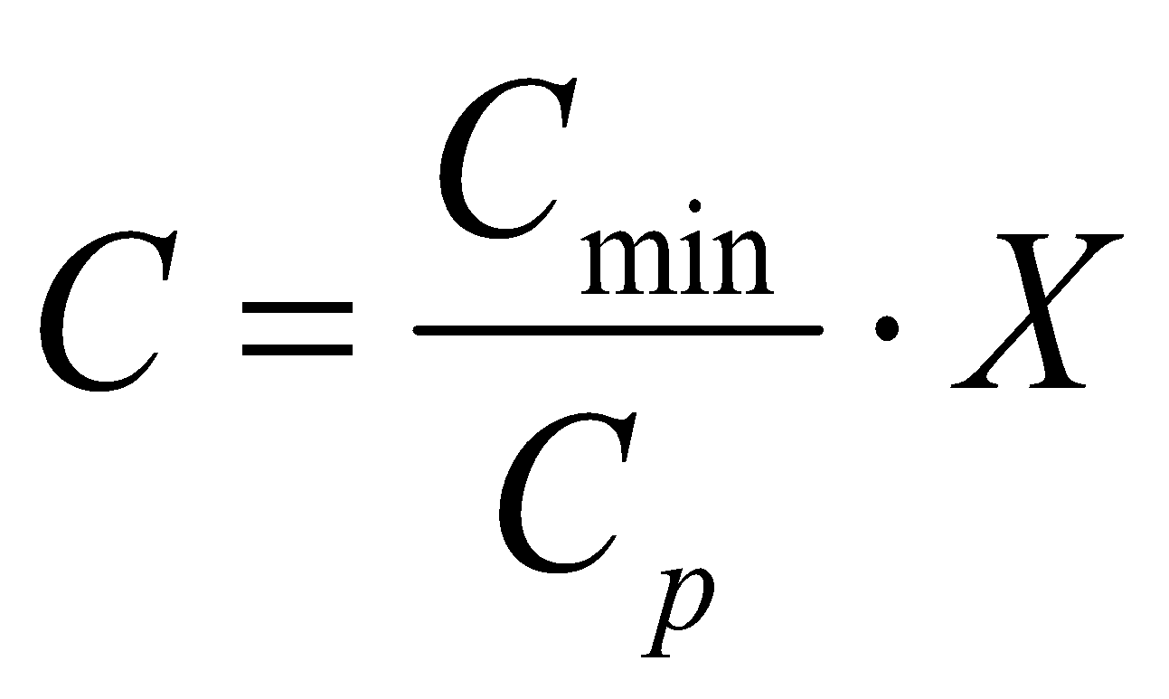

C – Pasiūlymo palyginamoji kaina konkretaus dalyvio pagal nurodytą kriterijų (balais);
C_{min} – visų dalyvių pasiūlymų mažiausia Pasiūlymo vertinamoji kaina (eurais);
C_{p} – konkretaus dalyvio pasiūlyta Pasiūlymo vertinamoji kaina (eurais);
X – lyginamojo svorio koeficientas.

4. Kokybinis kriterijaus balas „Siūlomų specialistų profesinė (darbinė) patirtis“ (T) apskaičiuojamas kriterijaus parametrų (P_{1,} P_{2,} P_{3,} P₄) įvertinimo sumą (P_{s}) padalinant iš maksimalios (didžiausios galimos) šio kriterijaus parametrų reikšmės (P_{max}) bei padauginant iš vertinamo kriterijaus lyginamojo svorio ekonominio naudingumo įvertinime (Y) pagal šią formulę:

$$T_{}=\frac{P_{s}}{P_{max}}×Y$$

T – konkretaus dalyvio pasiūlymo įvertinimas pagal nurodytą kriterijų (balais);
P_{s} – konkretaus dalyvio kriterijaus parametrų (P_{1,} P_{2,} P_{3,} P₄) įvertinimo suma;
P_{max} – maksimali (didžiausia galima) parametrų (P_{1,} P_{2,} P_{3,} P₄) bendra reikšmė – 32 balai (8×4);
Y – lyginamojo svorio koeficientas.
Visi skaičiavimai atliekami, apvalinant iki dviejų skaičių po kablelio. Jeigu Pirkime tiekėjai surenka vienodą ekonominio naudingumo balą – Pasiūlymų eilėje pirmesnis nurodomas tas tiekėjas, kuris anksčiau pateikė savo pasiūlymą.

5. Kokybės kriterijaus (T) parametrai ir aprašymas:
  - Vertinami specialistai turi būti tie patys, kurie nurodomi grindžiant tiekėjo atitiktį minimaliems kvalifikacijos reikalavimams, ir kurie tiesiogiai teiks paslaugas Perkančiajai organizacijai. Už vieną sutartį (suteiktas paslaugas), kuria grindžiama minimali tiekėjo atitiktis kvalifikacijos reikalavimui, papildomi balai skaičiuojant T reikšmę nebus suteikiami.
  - Jeigu Pirkimo metu, bus teikiami keli atitinkamų rolių (pozicijų) specialistai – Tiekėjas pasiūlyme turi nurodyti, kurio specialisto patirtis turi būti vertinama (t. y. Perkančioji organizacija vertins ir ekonominio naudingumo balus suteiks tik vieno specialisto patirtį atitinkamoje rolėje).
  - per paskutinius 6 (šešerius) metus (iki pasiūlymų pateikimo termino pabaigos) – taisyklės taikymo paaiškinimas (datos (neaktualios), bet nurodytos iliustruoti taisyklės taikymą): Jeigu pasiūlymo pateikimo terminas, pavyzdžiui, numatytas 2023-05-20, tai paskutinių 6 (šešerių) metų (iki pasiūlymų pateikimo termino pabaigos) laikotarpis yra 2023-05-20 – 2017-05-20. Jeigu specialistas teikė paslaugas pagal kvalifikacinį reikalavimą sutarties vykdyme, kuri prasidėjo anksčiau nei 2023-05-20 – 2017-05-20 laikotarpis, bet suteiktų paslaugų (įvykdytos sutarties) pabaiga patenka į 2023-05-20 – 2017-05-20 laikotarpį (pvz.: 2018-01-02 – 2017-07-02), tokia sutartis (suteiktos paslaugos) bus laikoma tinkama ir bus suteikiami balai už tokių paslaugų teikimą.
  - Papildomos vertinimo taisyklės (datos (neaktualios), bet nurodytos iliustruoti taisyklės taikymą):
    - Perkančioji organizacija taikys taisyklę, jeigu tiekėjas nurodys, kad atitinkamas specialistas sutartyje dalyvavo nuo 2022 m. sausio 12 d. iki balandžio mėn. Patirtis bus skaičiuojama nuo sausio 12 d. imtinai iki balandžio 30 d. imtinai.
    - Perkančioji organizacija taikys taisyklę, jeigu tiekėjas nurodys, kad atitinkamas specialistas sutartyje dalyvavo nuo 2022 m. sausio 12 d. iki balandžio 3 d. Patirtis bus skaičiuojama nuo sausio 12 d. imtinai iki balandžio 3 d. imtinai.
    - Perkančioji organizacija taikys taisyklę, jeigu tiekėjas nurodys, kad atitinkamas specialistas sutartyje dalyvavo nuo 2022 m. sausio mėn. iki balandžio 3 d. patirtis bus skaičiuojama nuo sausio 1 d. imtinai iki balandžio 3 d. imtinai.
- Vertinama tik papildoma specialistų (darbinė) profesinė patirtis (suteiktos paslaugos) per paskutinius 6 (šešerius) metus (iki pasiūlymų pateikimo termino pabaigos).
- Balų teikimo tvarka:
  - Kokybės kriterijaus T vertinimo taisyklės:
1 balas skiriamas už siūlomo specialisto papildomą 1 (vieną) įvykdytą sutartį (suteiktą paslaugą), kuri atitinka kvalifikaciniame reikalavime nustatytą reikalavimą.
2 balai skiriami už siūlomo specialisto papildomas 2 (dvi) įvykdytas sutartis (suteiktas paslaugas), kurios atitinka kvalifikaciniame reikalavime nustatytą reikalavimą.
3 balai skiriami už siūlomo specialisto papildomas 3 (tris) įvykdytas sutartis (suteiktas paslaugas), kurios atitinka kvalifikaciniame reikalavime nustatytą reikalavimą.
4 balai skiriami už siūlomo specialisto papildomas 4 (keturias) įvykdytas sutartis (suteiktas paslaugas), kurios atitinka kvalifikaciniame reikalavime nustatytą reikalavimą.
5 balai skiriami už siūlomo specialisto papildomas 5 (penkias) įvykdytas sutartis (suteiktas paslaugas), kurios atitinka kvalifikaciniame reikalavime nustatytą reikalavimą.
6 balai skiriami už siūlomo specialisto papildomas 6 (šešias) įvykdytas sutartis (suteiktas paslaugas), kurios atitinka kvalifikaciniame reikalavime nustatytą reikalavimą.
7 balai skiriami už siūlomo specialisto papildomas 7 (septynias) įvykdytas sutartis (suteiktas paslaugas), kurios atitinka kvalifikaciniame reikalavime nustatytą reikalavimą.
8 balai skiriami už siūlomo specialisto papildomas 8 (aštuonias) ir daugiau įvykdytų sutarčių (suteiktų paslaugų), kurios atitinka kvalifikaciniame reikalavime nustatytą reikalavimą.
Maksimalus (didžiausias galimas) balų skaičius 8 balai už vieną parametrą.
Balai, skiriami už kiekvieno specialisto patirtį (Specialisto Nr. 2, Specialisto Nr. 3, Specialisto Nr. 4, Specialisto Nr. 5) sudedami.
- Minimalūs reikalavimai, kuriuos turi atitikti specialistai Nr. 2, Nr. 3, Nr. 4, Nr. 5 nustatyti Viešojo pirkimo sąlygose kvalifikacinių reikalavimų dalyje.
- Taisyklės, jeigu įvyktų reitingavimo paradokso situacija:
  - Reitingavimo (taip pat galima sakyti rikiavimo, eiliškumo nustatymo) paradoksas gali pasireikšti santykinėse formulėse. Reitingavimo paradoksas pasireiškia tada, kai pridėjus arba pašalinus vieną pasiūlymą, atskirų pasiūlymų vertinimas pasikeičia ir pasikeičia jų vieta pasiūlymų eilėje. Pavyzdžiui, buvo pateikti 4 pasiūlymai, jie įvertinti ir sudaryta pasiūlymų eilė: 1. Tiekėjas A 2. Tiekėjas B 3. Tiekėjas C 4. Tiekėjas D. Tarkime, paaiškėjo, jog tiekėjas B neturėjo būti įtrauktas į pasiūlymų eilę, kadangi pirkimo vykdytojas padarė klaidą bei netinkamai įvertino šio tiekėjo pasiūlymą. Pirkimo vykdytojas grįžta į pasiūlymų vertinimo etapą, priima sprendimą atmesti tiekėjo B pasiūlymą. Pasiūlymus pakartotinai įvertinus pagal pirkimo dokumentuose nustatytą formulę pasikeičia jų eilės tvarka, tuomet sakoma, jog pasireiškė reitingavimo paradoksas. Jeigu pakartotinai įvertinus pasiūlymus eilė pasikeistų taip, kad prieš tai pirmuoju įrašytas tiekėjas A, naujoje eilėje būtų įrašomas jau kitu numeriu - pasireiškė reikšmingas reitingavimo paradoksas.
  - Perkančioji organizacija nustato privalomą balų perskaičiavimą, jeigu Pirkimo procedūros metu, kai jau būtų apskaičiuoti galutiniai tiekėjų pasiūlymams skiriami balai, įvyktų situacija, kuri lemtų tiekėjų pasikeitimus pasiūlymų eilėje (reitingavimo paradoksas). Reitingavimo paradoksas gali susidaryti dėl įvairių priežasčių: pirkime nelikus tiekėjo, pavyzdžiui, atmetus jį dėl neatitikties kvalifikacijos reikalavimams, esant tiekėjo pašalinimo pagrindams, nepatikslinus kvalifikacijos, tiekėjui atsiėmus pasiūlymą, nepateikus reikalaujamų dokumentų pagal EBVPD, atsisakius sudaryti sutartį ir t.t. Tokiu atveju Perkančioji organizacija privalo grįžti į pasiūlymų vertinimo etapą ir perskaičiuoti skiriamus balus.
  - Jeigu pirkime dalyvauja tik vienas dalyvis (Pirkimo objekto dalyje dalyvauja tik vienas dalyvis) ekonominio naudingumo balai gali būti neskaičiuojami ir ši pasiūlymų vertinimo stadija praleidžiama.

